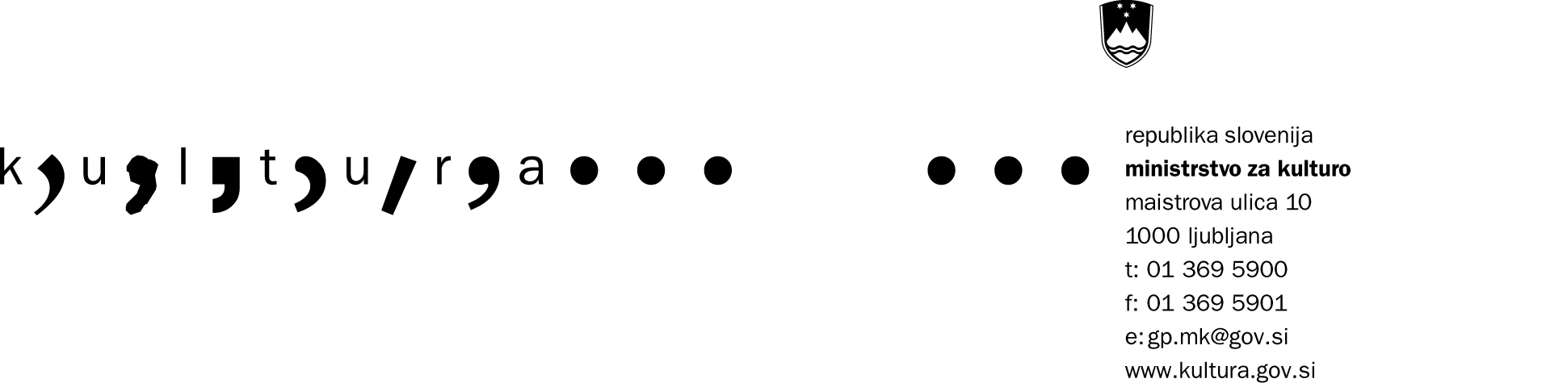

Dan odprtih vrat 2007

Dogodek 1
Kraj
Ustanova
Datum
Ura
Krajši naslov dogodka
Opis dogodka
Informacije
Telefon
e-pošta
Spletni naslov

Dogodek 2
Datum
Ura
Krajši naslov dogodka
Opis dogodka
Informacije
Telefon
e-pošta
Spletni naslov

Dogodek 3
Datum
Ura
Krajši naslov dogodka
Opis dogodka
Informacije
Telefon
e-pošta
Spletni naslov

Dogodek 4
Datum
Ura
Krajši naslov dogodka
Opis dogodka
Informacije
Telefon
e-pošta
Spletni naslov

Dogodek 5
Datum
Ura
Krajši naslov dogodka
Opis dogodka
Informacije
Telefon
e-pošta
Spletni naslov

